**Міністерство освіти і науки України**

**Національний технічний університет України «Київський політехнічний інститут імені Ігоря Сікорського"**

**Факультет інформатики та обчислювальної техніки**

**Кафедра інформатики та програмної інженерії**

**Звіт**

з лабораторної роботи № 3 з дисципліни

«Програмування інтелектуальних інформаційних систем»

„ Пошук кращого ходу в шахах”

**Виконав(ла)**

(шифр, прізвище, ім'я, по батькові)

*ІТ-04 Гавриленко Ян Сергійович*

**Перевірив**

(прізвище, ім'я, по батькові)

*Баришич Л.М*

Київ 2022

Код на GitHub: <https://github.com/yan14171/PIIS/tree/main/lab3>

## Опис алгоритмів

### Алгоритм Негамакс

Негамакс, загальний спосіб реалізації мінімаксних і похідних алгоритмів. Замість використання двох окремих підпрограм для мінімального та максимального програвачів, він передає заперечену оцінку через наступне математичне співвідношення

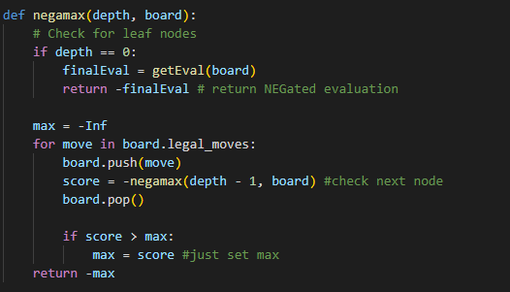

Рисунок 1.2.Програмний код алгоритму Негамакс

### Негаскаут

Покращення альфа-бета та вдосконалення алгоритму Judea Pearl Scout, представленого Олександром Райнефельдом у 1983 році. Удосконалення покладаються на фреймворк Negamax і деякі помилки, що стосуються двох останніх шарів, які не потребують повторного пошуку.

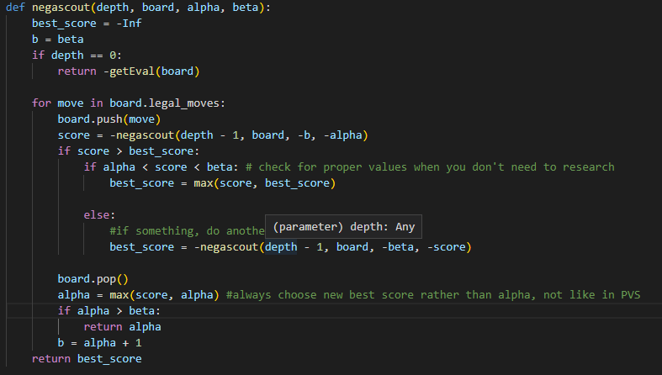

Рисунок 2.2.Програмний код алгоритму Негаскаут

### PVS

Покращення до Alpha-Beta, засноване на нульовому або нульовому пошуку вікон без PV-вузлів, щоб довести, що хід є гіршим чи ні, ніж вже безпечний результат від основної варіації.

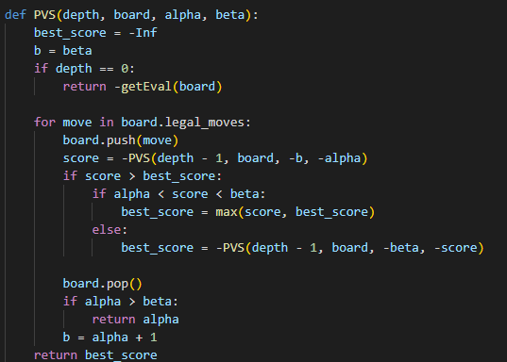

Рисунок 3.2.Програмний код PVS

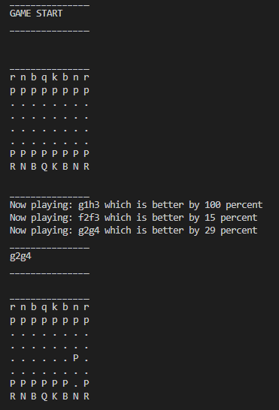

Рисунок 3.3 Приклад роботи алгоритмів

Висновок

Під час цього лабораторного експерименту були вирішені розглянуті алгоритми, що відноситься до правила прийняття рішень та його доповнення та варіації, такі як негамакс, негаскаут та PVS. На прикладі гри в шази були показані результати виконання алгоритмів